ACO Abflussrohr PIPE d110x5000 (419494)

ACO Haustechnik

Eigenschaften

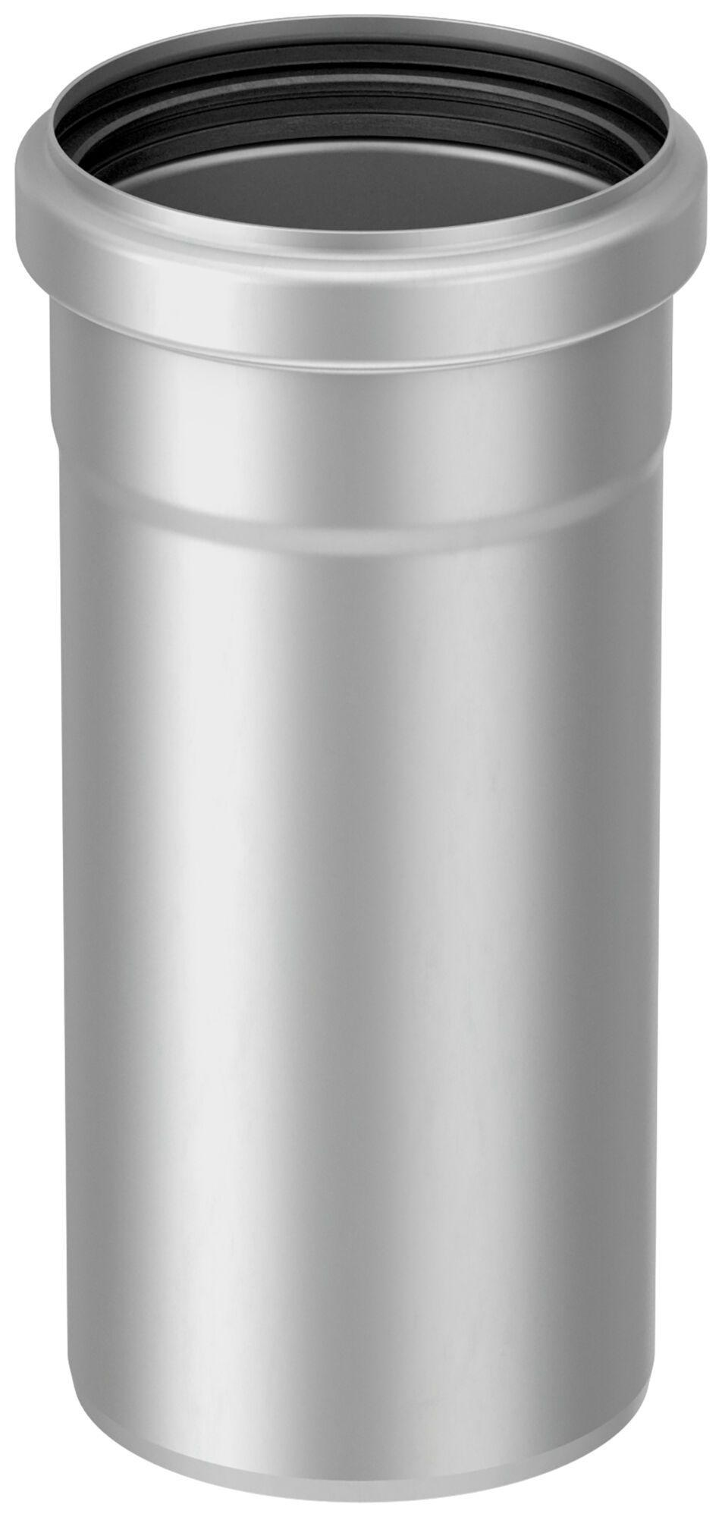

GTIN:

8590830063297

HAN:

0174.05.24